Übungen: Modalverben im Präsens, Präteritum & Perfekt

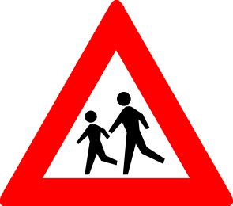
1. Setzen Sie das richtige Modalverb ein.

1. Hier ………………… man auf Kinder aufpassen.


2. Hier………………….. wilde Tiere die Straße überqueren.


3. Hier ………………… Sie den Verkehr auf der Hauptstraße vorlassen.


4. Diese Straße …………………. man nur in einer Richtung befahren.
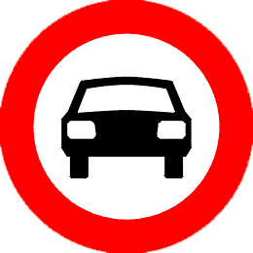

5. In diese Straße …………………… keine Kraftfahrzeuge hineinfahren.


6. Von dieser Seite …………………… man nicht in die Straße hineinfahren.


7. Hier ……………………… Sie rechts abbiegen.
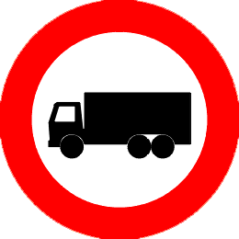

8. In diese Straße …………………………. keine Lastwagen hineinfahren.


9. Hier ………………………… Sie geradeaus fahren oder rechts abbiegen.
Sie …………………….. nicht links abbiegen.


10. In dieser Straße ……………………. man nicht schneller als 50 km/h fahren.
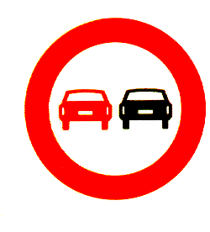

11. Hier ………………………. man nicht überholen.

2. Setzen Sie das passende Modalverb in der richtigen Form in die Lücke ein.

1. Leider …………………… ich nicht länger bei dir bleiben, denn ich …………………. um 17 Uhr
mit dem Zug nach Aachen fahren.

2. Eis oder Kaffee? Was ……………………… du?

3. Ich ……………….. keinen Kaffee trinken, der Arzt hat es mir verboten.

4. Ich ………………… täglich dreimal eine von diesen Tabletten nehmen.

5. Wo ……………….. du denn hin? ………………….. du nicht einen Moment warten, dann gehe
ich gleich mit dir.

6. „Guten Tag. Wir ………………….. ein Doppelzimmer mit Bad; aber nicht eins zur Straße.
Es ………………… also ein ruhiges Zimmer sein.“ – „Ich ……………….. Ihnen ein Zimmer zum
Innenhof geben. ……………….. Sie es sehen?“ – „Ja sehr gern.“ – „…………….. ich Sie
morgen früh wecken?“ – „Nein danke, wir ……………….. ausschlafen.“

3. Setzen Sie den Text ins Präteritum (o.v.t.).

Herr Müller will ein Haus bauen. Er muss lange sparen. Auf den Kauf eines Grundstücks kann er verzichten, denn das hat er schon. Er muss laut Vorschrift einstöckig bauen.
Den Bauplan kann er nicht selbst machen. Deshalb beauftragt er einen Architekten; dieser soll ihm einen Plan für einen Bungalow machen. Der Architekt will nur 750 Euro dafür haben; ein „Freundschaftspreis“, sagt er. Einen Teil der Baukosten kann der Vater finanzieren. Trotzdem muss sich Herr Müller noch einen Kredit besorgen. Er muss zu den Banken, zu den Ämtern und zum Notar laufen. – Endlich kann er anfangen.

4. Setzen Sie denselben Text ins Perfekt (v.t.t.).

5. Übersetze die niederländischen Sätze ins Deutsche.

1. Ze mag niet naar buiten. = _________________________________________

2. Ik weet het niet meer. = _________________________________________

3. Hij kan dat ook niet. = _________________________________________

4. Ik moet plassen. (=noodzaak) = _________________________________________

5. Je moet hier iets drinken. = _________________________________________
(=voorschrift)

6. Dat moet genoeg zijn. = _________________________________________
(=vanzelfsprekend)

7. Je moet nu stoppen! = _________________________________________
(= wil ander)

8. Wat moet ik doen? (= twijfel) = _________________________________________

9. Zal ik eens iets zeggen? = _________________________________________
(=voorstel)

10. Ik wil hier weg. = _________________________________________

11. Dat zal ik doen. = _________________________________________

12. Dat lust ik niet. = _________________________________________

13. Mag je hem niet? = _________________________________________

